Сальникова Татьяна Петровна,
воспитатель МБДОУ «Детский сад № 83»

Проект «Птицы— наши пернатые друзья»

(подготовительная группа)
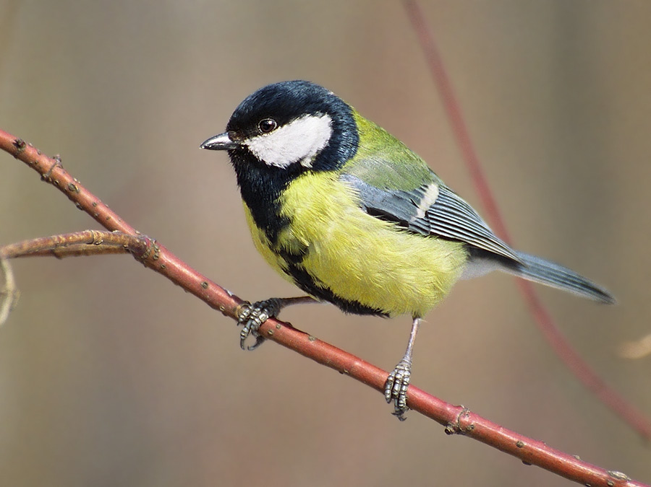

Бийск 2021
Автор проекта: Сальникова Татьяна Петровна.
Вид проекта: исследовательски-творческий.
Возраст детей: 6-7 лет (подготовительная группа)
Продолжительность проекта: среднесрочный с 1.12.2020 по 28. 02.2021г.
Участники проекта: воспитатели, дети, родители.
Актуальность:
дети недостаточно имеют представлений и знаний о птицах; отсутствует представление о том, как беречь, ухаживать, не причинять вреда птицам.
Цели:
- формировать желание детей заботиться о зимующих птицах. Узнавать птицу, называть части тела;
- дать детям представление о «перелетных» и «зимующих» птицах, об их внешнем виде, повадках, об особенностях их жизни зимой и весной;
- воспитывать любовь и заботливое отношение к пернатым.
Задачи:
- развивать элементарные представления о птицах (летают, поют, клюют, вьют гнёзда, выводят птенцов);
- расширить и закрепить представления о внешнем виде и о частях тела перелётных птиц;
- развивать желания беречь и заботиться о братьях наших меньших;
- формирование умений: наблюдать, сравнивать, анализировать и отражать результаты наблюдений в разных видах творческой деятельности (театральной, игровой, музыкальной, художественной, продуктивной);
- развивать познавательную активность, мышление, воображение, коммуникативные навыки;
- воспитывать интерес к живой природе, развивать любознательность;
- расширение представлений детей о зимующих птицах, выведение птенцов, забота о них;
- повышение уровня педагогической культуры родителей через привлечение к совместной деятельности с детьми (изготовление кормушек, приобретение корма).
Планируемый результат:
- систематизация знаний детей о птицах;
- формирование осознанного действенного отношения к птицам,
- желание заботиться о пернатых;
- понимание их значимости в жизни людей;
- родитель, активно участвующий в проекте, способен воспитать у детей любовь и бережное отношение к птицам.
1 этап.
Подготовка к проведению проекта.
1. Подобрать методическую литературу по теме.
2. Подобрать художественную и познавательную литературу по теме.
3. Подобрать дидактический материал, наглядные пособия (альбомы для рассматривания, картины, иллюстрации, игровые задания и упражнения, аудиозаписи с голосами птиц, музыкальные произведения).
4. Составить перспективный план.
5. Изготовление шапочек - птичек; дидактические игры; создание атрибутов для праздника, занятий и игр.
6. Изготовление кормушек.
7. Изготовление стенгазеты «Птицы наши пернатые друзья»
8. Проведение праздника птиц.
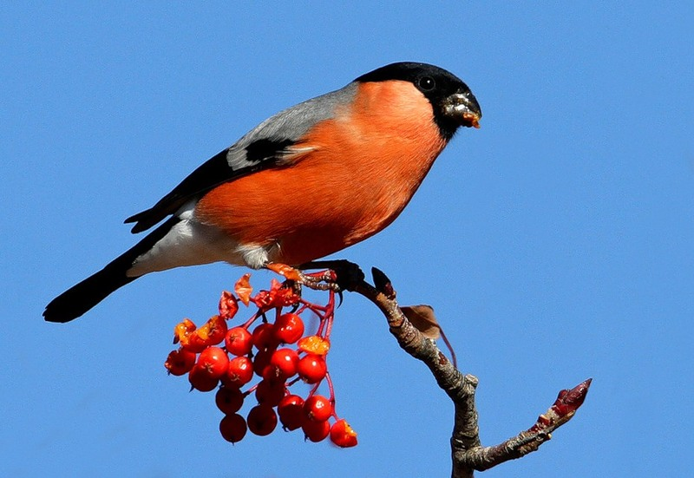
2 этап.
Выполнение проекта.
- формировать представление о связях в природе «человек и птица»;
- побуждать желание узнать о птицах больше, заботиться о них;
- наблюдение за поведением птиц на прогулке, во время кормления у кормушки.
Игровая деятельность:
- развивать игровые навыки детей: пластику, точность движений в имитационных и подвижных играх;
- формировать конструктивные навыки в творческих и развивающих играх; звукоподражание в речевых играх;
Игры имитации: «Мы птички», «Узнай меня, я - птица…».
Дидактические игры: «Назови птицу» «Кто где живёт?», «Когда это бывает», «Кто как кричит?», «Кого не стало?», «Назови птичку ласково».
Сюжетно-ролевые игры: «Птичья столовая», «Птица с птенчиками».
Поощрять инициативу по уходу за птицами, прилетающими на участок к кормушке.
«Познавательное развитие»
- развивать познавательные способности, желание узнать самостоятельно что – либо о птицах;
- поощрять интерес к источникам информации;
-развивать умственные способности.
Наблюдение за птицами, прилетевшими на участок детского сада:
Беседа на тему: «Осторожно – кошка! », «Не дадим птичке умереть от холода и голода».
Наблюдение за кормушкой (птицы маленькие, беззащитные, не могут постоять за себя).
особенности строения тела, повадки, кормление, кормушки).
Настольные игры: «Разрезные картинки», «Помогите найти маму», «Какая птица, назови», «Кто что ест?», «Домино», Магнитная мозаика», «Пазлы», «Кто живет в лесу?», «Птицы нашего города».
Игры со строительным материалом: «Домик для птички», «Кормушка».
Беседы: «Птицы зимой», «Чем питаются птицы», «Зачем нужны птицам гнезда?», «Почему птиц стало меньше?», «Синичка- гостья нашего двора», «Перелетные птицы», «Знакомство с воробьем», «Наши пернатые друзья», «Как птицы ведут себя зимой?», «Пернатые друзья», «Помощь пернатым в зимнее время года».
Экспериментирование: «Рассматривание птичьих следов», «Исследование птичьего пера».
Экскурсия по территории детского сада: Наблюдение за птицами, развешивание кормушек.
Открытое занятие: "Как живут наши пернатые друзья зимой".
«Речевое развитие»
- учить детей получать эмоциональный отклик при общении друг с другом во всех видах деятельности;
- игры на развитие навыков общения: «Назови ласковым именем» (птичьи имена).
Речь:
- формировать желание произносить слова правильно;
- выделять звуки в словах, учить звукоподражанию;
- игры: «Назови детёнышей», «Кто как кричит», «Чей голос?»
-рассматривание фотографий птиц: «Птицы России», «Зимующие птицы», «Перелетные птицы».
- рассматривание сюжетных картинок: «Грачи прилетели», «Кормление птиц»; «Сороки на ветке рябины», «Снегири».
- составление описательных рассказов по картинкам;
- заучивание стихотворений о птицах;
- отгадывание загадок;
Стихи: А. Барто: «Синица», «Села птичка на окошко»; А. Блок «Ворона»; В. Жуковский «Птичка».
- прививать интерес к литературным произведениям, стихам, сказкам, потешкам, поговоркам;
- книжная выставка «Пернатые друзья»
- поощрять самостоятельное общение с литературными источниками, проявление эмоции; как положительных, так и отрицательных
Чтение:А. Барто «Птичка», «Кто как кричит? »; Е. Чарушин «Яшка»; М. Зощенко «Умная птичка»; А. Майков «Ласточка примчалась»;Е. Авдеенко «Воробей»;А. Толстой «Умная галка»; М. Пришвин «Дятел», «Гаечки»;М. Горький «Воробьишко»;Бианки «Синичкин календарь»;А. Кушнер «Птицы».
Художественно - эстетическое развитие.
-музыкальное.
- совершенствовать навыки ритмических и имитационных движений;
- прослушивание аудиозаписи «Птичьи голоса».
- лепка «Птичка клюет зернышки»,
- аппликация «Летят перелётные птицы (по мотивам сказки М. Гаршина)». «Снегирь».
- рисование «Птичка клюют рябину», «Птичка на ладошке».
- книжки-раскраски: «Птицы», «Лесные пернатые», «Птичий двор».
- трафареты с изображением птиц.
«Физическое развитие»
Развивать основные виды движений: ходьба, бег, прыжки.
Учить останавливаться по сигналу, выполнять правила игры.
Подвижные игры: «Воробьи и автомобиль», «Наседка и цыплята», «Птички и птенчики», «Найди своё гнездо», «Птицы в гнездышках», «Воробушки и кот», «Перелет птиц»
- Физминутки: «Птичка»…
-Дыхательная гимнастика: «Тук – тук».
- Психогимнастика: «Пёрышки и камушки».
- Релаксация (грам. запись голосов птиц)
Работа с родителями:
- рекомендовать родителям понаблюдать с детьми во время совместных прогулок за птицами из найти нужную информацию о птицах;
- организовать стенгазету «Птицы наши пернатые друзья»;
- оформление лепбука на тему: «Зимующие птицы»;
- привлечение родителей к изготовлению кормушек, скворечника, к изготовлению стенгазеты про птиц.
-заготовка кормов (семечки, пшено)
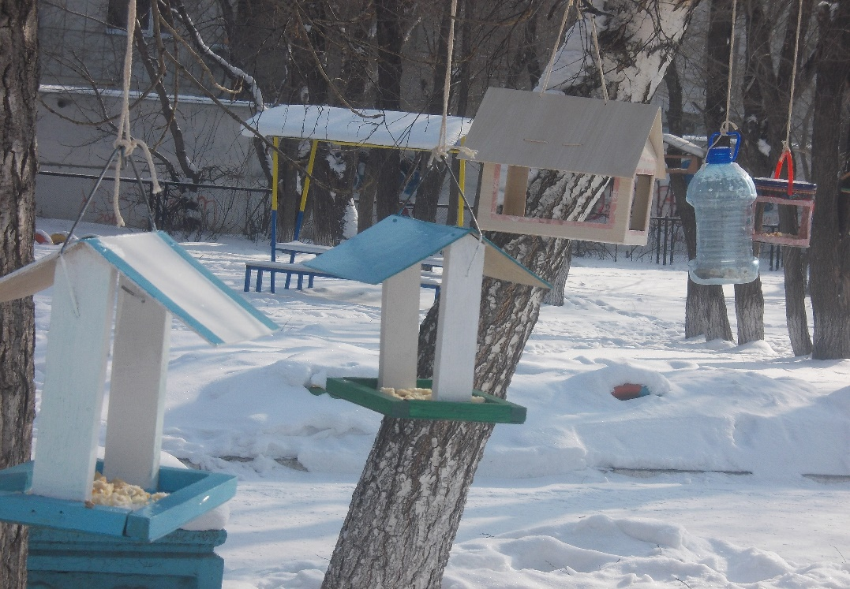

3. Заключительный этап.
- подведение итогов реализации проекта;
- проведение праздника птиц
- презентация проекта

Используемая литература:
1. Куцакова Л. В. Конструирование и художественный труд в детском саду: Программа и конспекты занятий. - М. : ТЦ Сфера, 2007.
2. И.А.Лыкова «Изобразительная деятельность в детском саду» 000 «КАРАПУЗ-ДИДАКТИКА», 2008
3. Маханева М. Д. Экологическое развитие детей дошкольного и младшего школьного возраста. М., 2004.
5. Николаева С. Н. Эколог в детском саду. М., 2003.
6. О.А. Воронкевич «Добро пожаловать в экологию» Парциальная программа. Санкт-Петербург ДЕТСТВО-ПРЕСС 2020
8. С. К. Кожохина «Путешествие в мир искусства»
Фото птиц http://www.hsn-ltd.ru/info/news/novosti-okhoty-i-rybalki/2011/15682/
http://www.xa-xa.org/2011/01/31/snegiri-snegiri-pticy-krasnogrudye.html
Авторские.

